Заявка
для участия в международном дистанционном конкурсе
для педагогов дошкольных организаций
«Воспитание с изюминкой»: поиск, идеи, воплощение»,
Фамилия, имя, отчество | Васина Кристина Андреевна
Страна проживания | г.Петропавловск
Организация образования | ТОО «САД-СКО ясли- сад «Знайка»
Стаж работы | 5 лет
Квалификационная категория | Без категории
Контактный телефон с указанием международного телефонного кода | 87778822744
Адрес электронной почты | Kristina_15.97@mail.ru
Фамилия, имя, отчество | Вертягина Людмила Александровна
Страна проживания | г.Петропавловск
Организация образования | ТОО «САД-СКО ясли- сад «Знайка»
Стаж работы | 5 лет
Адрес электронной почты | Ludmilabalandina1987@mail.ru
Квалификационная категория | Без котегории
Адрес организации образования (с указанием почтового индекса, номера телефона) | Алтын Дала 2,  8-7152-39-96-19
Язык предоставления материала | Русский
Контактный телефон с указанием международного телефонного кода | 87476122797
Номинация | «Менің елім, менің жерім». Номинация по нравственно-патриотическому воспитанию для всех категорий педагогов дошкольных организаций.
Тема конкурсной работы | «Моя семья, мой дом».
Дата | январь 2021- май 2021
посвященном 30-летию Независимости Республики Казахстан

Аннотация к проекту

Цель | Технология | Результат
1. Развивать умение выражать свои чувства (радость, нежность). Вызвать положительные эмоции в беседе о семье. | Беседы: «Кто есть в моей семье», «Любимые занятия моих членов семьи», «Как зовут моих близких» Рассматривание фотографий своей семьи.  Родительское собрание, консультации, беседы, анкетирование родителей | Понимание детьми значимости семьи в жизни каждого человека.
2.Познакомить детей с понятиями «семья» и «семейные традиции» | Чтение сказок:  Сказки: К. Чуковский «Цыплёнок», «Волк и семеро козлят», «Три медведя», «Сказка о глупом мышонке» А.Маршак, стихотворений «Вот какая мама», «Посидим в тишине», Е. Благинина, «Моя семья»  Чтение потешки «Ладушки – ладушки»  Стихотворения: Ю. Жуковой «Про нас», Н. Майданник «Моя семья».  . Рисование: «Дома бывают разные», «Красивые воздушные шары для мамы».  Лепка: «Дом», «Любимой мамочке испеку я прянички», «Самолёты». | Дети больше узнают о своей семье: о членах семьи, о семейных  традициях
3.Воспитывать у детей любовь и уважение к членам семьи, учить проявлять заботу о родных людях. | Беседы на тему: «Моя семья». «Мои бабушка и дедушка». «Что такое хорошо, а что такое плохо», «Как я помогаю дома?»,  Консультация для родителей на тему:  «Здоровая семья – счастливый ребёнок».  Памятка для родителей: «Правила семейного воспитания». | Проявление уважения и заботы ко всем членам семьи.
4.Способствовать активному вовлечению родителей в совместную деятельность с ребёнком в условиях семьи и детского сада. | Фотовыставка: «Наши мамочки любимые» Сюжетно-ролевые игры: «Семья принимает гостей», «День рожденья куклы», «Дочка заболела»,  Моделирование ситуаций:  «Помоги кукле Маше навести порядок», «Оденем куклу Катю на прогулку».  Выставка совместных работ детей и родителей «Генеалогическое дерево моей семьи».  Фотовыставка «Я и моя  семья» | Совместная деятельность будет способствовать укреплению детско-родительских отношений

«Знайка» б/б САД СКО» ЖШС
ТОО «САД СКО я/с «Знайка»

Проект по нравственно-патриотическому воспитанию детей в младшей группе
«Моя семья, мой дом».
для детей от 2-х лет.

Подготовили воспитатели:
Васина К.А
Вертягина Л.А.

г.Петропавловск

«Любовь к родному краю, родной культуре,
родной речи начинается с малого – с любви к своей семье,
к своему жилищу.
Постепенно расширяясь, эта любовь
переходит в любовь к Родине,
её истории, прошлому и настоящему,
ко всему человечеству
«Д. С. Лихачев»

Пояснительная записка.

С семьи начинается жизнь человека, здесь происходит формирование его как личности. Семья — источник любви, уважения, солидарности и привязанности, то, на чем строится любое цивилизованное общество, без чего не может существовать человек.
Содержание нравственного воспитания дошкольников включают в себя решение множества задач, в том числе и воспитание любви к Родине, семье, уважительного отношения к своим родителям.
Проблемная ситуация:

В настоящее время в нашей стране в силу многих причин ослабевают родственные связи, уходят в прошлое традиционное семейное воспитание. Именно семья является хранителем традиций, обеспечивает преемственность поколений, сохраняет и развивает лучшие качества людей. Ознакомление детей с понятием «семья» невозможна без поддержки самой «семьи».
Проект – прекрасный повод поразмышлять о роли семьи в жизни каждого человека, о семейных традициях и их развитии в современных условиях. Работа над проектом имеет большое значение для формирования личности ребёнка, укрепление и развития детско – родительских отношений. Родители должны дать понятие ребёнку, что он часть семьи, что это очень важно. Мы, взрослые, педагоги и родители, должны помочь детям понять значимость семьи, воспитывать у детей любовь и уважение к членам семьи, прививать чувство привязанности к семье и дому, людям, Родине.

План-проект на тему: Проект по нравственно-патриотическому воспитанию детей в младшей группе
«Моя семья, мой дом».

Тип проекта: нравственно- патриотический
Вид проект: краткосрочный, групповой
Сроки проведения: январь 2021- май 2021
Участники: воспитатели, дети, родители воспитанников.

Актуальность:

Воспитывать патриотизм необходимо с раннего детства, не забывая о том, что патриотизм у каждого формируется индивидуально. Одним из ведущих факторов формирования патриотического сознания детей является воспитание любви к самому близкому окружению ребёнка – семье, дому, детскому саду и своему посёлку, своей Родине.

Цель проекта.

Формировать осознанное понимание значимости близких людей в жизни ребёнка, семьи.

Задачи проекта:

- Вызвать положительные эмоции в беседе о семье, развивать умение выражать свои чувства (радость, нежность) .
- Познакомить детей с понятиями «семья», «имя» и «фамилия».
- Воспитывать у детей любовь и уважение к членам семьи, учить проявлять заботу о родных людях.
- Способствовать активному вовлечению родителей в совместную деятельность с ребёнком в условиях семьи и детского сада.
Ожидаемые результаты реализации проекта:
- Дети узнают больше о своей семье: о членах семьи, традициях.
- Проявление уважения и заботы ко всем членам семьи.
- Умение организовывать сюжетно-ролевые игры на основе имеющихся знаний о семье.
- Понимание значимости семьи в жизни каждого человека.
Продукт проекта:

Выставка «Генеалогическое древо семьи».
Фотовыставка «Я и моя семья»
Просмотр презентации результатов проекта .
Перспективный план реализации проекта:
Сроки | Формы работы | Цели | Ответсвенный
Подготовительный этап  январь | Подбор учебной литературы, книг познавательного характера.  Беседы: «Кто есть в моей семье», «Любимые занятия моих членов семьи», «Как зовут моих близких» Рассматривание фотографий своей семьи.  Родительское собрание, консультации, беседы, анкетирование родителей.  Подбор художественной литературы, стихов, пословиц, загадок, иллюстраций, физминуток про семью. Разработка конспектов ОУД по разным областям. | Разработка плана реализации проекта.  Выявить уровень знаний у детей о семье.  Вызвать интерес к решению поставленной задачи.  Вовлечь родителей в проектную деятельность, определить их роль в данном проекте.  Совершенствовать навыки общения с детьми.  Обогатить предметно-развивающую среду в группе для реализации проекта. | воспитатель
Основной этап  февраль | Чтение сказок:  Сказки: К. Чуковский «Цыплёнок», «Волк и семеро козлят»,"Три медведя», «Сказка о глупом мышонке» А.Маршак, стихотворений «Вот какая мама», «Посидим в тишине», Е. Благинина, «Моя семья» Д. Габе, С.Капутикян «Моя бабушка», С.Баруздин «Мамина работа», И. Косякова «Всё она»;  Заучивание стихотворений Е. Благининой «Вот так мама», Я.Аким «Моя родня».  Чтение потешки «Ладушки – ладушки»  Стихотворения: Ю. Жуковой «Про нас», Н. Майданник «Моя семья».  Пословицы и поговорки о семье.  Отгадывание загадок. Проговаривание чистоговорок.  Заучивание дома стихов, чистоговорок по теме «Семья».  Рассматривание семейного альбома.  Беседы на тему: «Моя семья». «Мои бабушка и дедушка». «Что такое хорошо, а что такое плохо», «Как я помогаю дома?», «Кто, где работает?», «Как ты помогаешь маме?», «Папа и его увлечения», «У меня есть брат (сестра), «Дом, в котором я живу», «Что значит любить родителей?», «Каждый при деле» (домашние обязанности членов семьи)  Ситуационная беседа по вопросам: «Что делает ваша семья утром (вечером)», «Где живёт твоя семья», «В какие игры играют с вами ваши родители».  Беседа по вопросам с использованием семейных альбомов: «Расскажи, с кем ты живёшь»; «Я люблю маму ( папу) потому, что…», «Как близкие заботятся о своих детях», «Мы дружная семья», «Ласковые слова для мамы», «Кто такие - родные, друзья, соседи», «Выходной день с мамой и папой».  Консультация для родителей на тему:  «Здоровая семья – счастливый ребёнок».  Памятка для родителей: «Правила семейного воспитания» | 1. Обучать умению слушать сказки и следить за развитием действия.  2. Воспитывать умение сопереживать героям произведения.  3. Развивать речевую активность, расширять пассивный и активный словарь ребенка за счет глаголов и имен прилагательных.  4. Развивать зрительную память, умение рассматривать; слуховое и зрительное восприятие.  Уточнять представление детей о загадках;  учить отгадывать описательные загадки.  Помочь детям запоминать стихотворения и чистоговорки, учить выразительно читать их.  Познакомить детей с членами семьи и их обязанностями.  Формировать у детей представление о семье, закреплять умение детей называть членов своей семьи. Воспитывать любовь и уважение к членам своей семьи. Познакомить детей с понятием «семья»; закрепить знания полных имён  членов семьи. Развивать у детей коммуникативные умения; расширять  представления о семье, учить ориентироваться в родственных  отношениях, пополнять знания детей о родных им людях, прививать  любовь к ним. Формировать представление о представителях разных профессий, их  труде,  закреплять знание детьми профессии родителей  Педагогическое просвещение родителей к улучшению детско-родительских отношений. | Воспитатель  Родители  Воспитатель  Воспитатель
март | Дидактические игры и упражнения:  Д/и: «Назови ласково»; «Вежливые слова», «Позвони по телефону маме (папе)», «Мой портрет», «Помоги маме (папе)», «Где я живу», «Кто, что любит делать?», «Кому что подарить?», «Как помогать маме?», «Хорошо или плохо?», «Встречаем гостей», «Можно – нельзя», «Накормим куклу», «Уложим куклу спать».  Фотовыставка: «Наши мамочки любимые»  Сюжетно-ролевые игры.: «Семья принимает гостей», «День рожденья куклы», «Дочка заболела», «Семья переезжает на новую квартиру)», «Поездка на автобусе», «Семья», «Дочки - -матери», «Поездка в магазин».  Моделирование ситуаций:  «Помоги кукле Маше навести порядок», «Оденем куклу Катю на прогулку».  Конструирование: «Дом для большой семьи», «Домик для маленьких друзей», «Дом для матрёшки». | Закреплять умение детей знакомиться, называть свое имя, употреблять в своей речи вежливые слова. Учить детей называть членов своей семьи; подводить к пониманию, что в мире главные - и дети, и взрослые; воспитывать любовь и уважение к своей семье. Учить детей называть свой домашний адрес; развивать память, внимание. Подводить детей к пониманию, что нужно помогать родным людям и дарить им свою любовь; учить детей рассказывать о своей помощи в своей семье; развивать связную речь, мышление.  Воспитание заботливого отношения и любви к самому дорогому и любимому человеку – маме.  С помощью сюжетных картинок развивать представления детей о добрых и плохих поступках; характеризовать и оценивать поступки; воспитывать чуткость, доброжелательность. Формировать у детей желание беречь здоровье и здоровье других детей; учить понимать: что можно делать, а что - нет.  Обучать детей правильной последовательности одевания, раздевания, складывания снятой одежды после прогулки, умению соблюдать порядок. Приучать к опрятности не только себя, но и кукол. Воспитывать эстетичность и красоту.  Выявление умений самостоятельно различать строительные детали по названию или предъявленному образцу, самостоятельно воспроизводить постройку на основе анализа конкретного образца. Выявление умений разрабатывать замысел конструкции.  . | Воспитатель  Воспитатель совместно с родителями.  Воспитатель  Воспитатель  Воспитатель
апрель | Пальчиковая гимнастика по теме «Семья».  Рисование: «Дома разные бывают», «Красивые воздушные шары для мамы»,  Лепка: «Дом», «Любимой мамочке испеку я прянички», «Самолёты».  Аппликация «Дом, в котором я живу», «Красивый цветок для мамы».  Подвижные игры:  «Наседка и цыплята», «Птички в гнёздышках», «Попади в цель», «Гуси – лебеди», «Карусель».  Подвижная игра с речевым сопровождением «Кто живет у нас в квартире?» .  Анкета для родителей:  «Игра в жизни ребенка»  «Бабушка Маланья» русская народная игра. | Развитие мелкой моторики, координации движений пальцев рук.  Прививать интерес к рисованию. ). Развивать чувство цвета и формы. Совершенствовать технические умения и навыки в работе с. красками.  Познакомить детей со свойствами пластилина: мягкое и эластичное; закрепить приёмы лепки круговыми движениями ладоней; воспитывать положительное заботливое отношение к окружающим  Формирование умения составлять целое из двух частей. Развивать мелкую моторику.  Упражнять в приседании, беге. Развивать у детей внимание.  Выявить интерес ребенка к определенным видам игр.  Формирование духовно-нравственных качеств детей посредством хороводной игры. | Воспитатель  Воспитатель  воспитатель  воспитатель совместно с родителями  воспитатель
Май  этап Заключительный. | Педагогическое наблюдение за дошкольниками в процессе игр с целью определения знаний по теме проекта.  Презентация результатов проекта.  Выставка совместных работ детей и родителей «Генеалогическое дерево моей семьи».  Фотовыставка «Я и моя семья» | Выявление уровня знаний по теме проекта. Дети владеют понятием «семья», имеют представления о родственных отношениях, понимают значимость семьи в жизни каждого человека. Обработка и оформление материалов проекта. Анализ результативности | Воспитатель  Родители.

Приложение к проекту «Моя семья, мой дом».
Загадки.
Кто милее всех на свете?
Кого любят очень дети?
На вопрос отвечу прямо:
— Всех милее наша... (мама)

Днем работает она,
Вечером она — жена,
Если праздник, она — дама,
Кто же это? — Моя... (мама)

Кто стирает, варит, шьет,
На работе устает,
Просыпается так рано? —
Лишь заботливая... (мама)

Фотография стоит
В золотистой рамочке,
Чей взгляд солнцем согревает?
Взгляд любимой... (мамочки)

Ты трудилась, ты устала
И совсем не отдыхала,
Буду солнышко просить
Утром в окна не светить:
— Не вставай так рано,
Не буди ты... (маму)

Кто любимей всех на свете?
И за всю семью в ответе?
От зарплаты до зарплаты
Что б мы делали без... (папы)

Кто же трудную работу
Может делать по субботам? —
С топором, пилой, лопатой
Строит, трудится наш... (папа)

Кто научит гвоздь забить,
Даст машину порулить
И подскажет, как быть смелым,
Сильным, ловким и умелым?
Все вы знаете, ребята, —
Это наш любимый... (папа)

Кто любить не устает,
Пироги для нас печет,
Вкусные оладушки?
Это наша... (бабушка)

Кто всю жизнь работал,
Окружал заботой
Внуков, бабушку, детей,
Уважал простых людей?
На пенсии уж много лет
Нестареющий наш... (дед)

Кто веселый карапузик —
Шустро ползает на пузе?
Удивительный мальчишка —
Это младший мой... (братишка)

Кто любит и меня, и братца,
Но больше любит наряжаться? —
Очень модная девчонка —
Моя старшая... (сестренка)

ЧИСТОГОВОРКИ НА ТЕМУ «МОЯ МАМА»
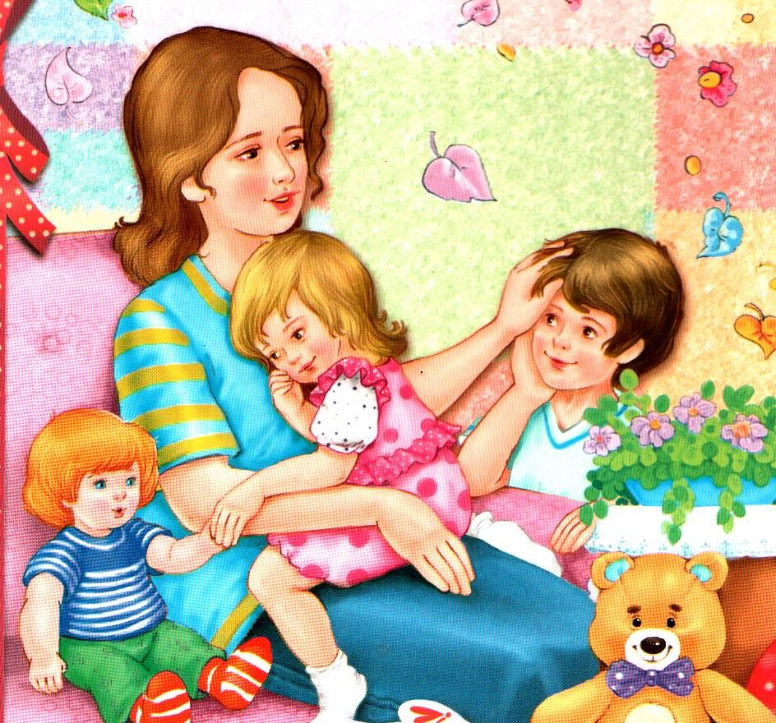

Ама-ама-ама - у меня есть мама
ра-ра-ра - к маме мне идти пора
ду-ду-ду - а я к мамочке иду
шо-шо-шо -вместе с мамой хорошо
за-за-за - у мамы добрые глаза
жу-жу-жу-с мамой в парк гулять хожу
арки-арки – арки - мамины подарки
ок-ок-ок- для мамочки цветок
ки-ки-ки- мама вяжет мне носки
ан-ан-ан – сшила мама сарафан
лю-лю-лю – очень мамочку люблю
ты-ты-ты – подарю маме цветы
ги-ги-ги- мама жарит пироги
ла-ла-ла- Мила маме помогла
арф-арф-арф- вяжет мама шарф
ач-ач-ач – купила мама мне калач
умка-умка – умка – у мамы новая сумка

«СЕМЬЯ»
АМА – АМА – АМА - у меня есть мама
АПА – АПА – АПА – мой любимый папа
УЛЯ – УЛЯ – УЛЯ – добрая бабуля
УЛЯ – УЛЯ – УЛЯ - старенький дедуля
ГИ – ГИ – ГИ - бабуля печет пироги
УЛ – УЛ – УЛ - папа чинит стул
ЗЕТУ – ЗЕТУ – ЗЕТУ - дедуля читает газету
РА – РА – РА - младшая сестра
АТ – АТ – АТ - мой любимый брат
АТ – АТ – АТ - у меня есть брат
ВУ – ВУ – ВУ - сестренку позову
РОЙ – РОЙ – РОЙ – поиграю я с сестрой
ЗЬЯ – ЗЬЯ – ЗЬЯ – мы с братишкою друзья
ЛА – ЛА – ЛА - тетушка пришла
АЙ – АЙ – АЙ – дядюшка пьет чай
ЛЮ – ЛЮ – ЛЮ - я люблю свою семью
МЬЯ – МЬЯ – МЬЯ – моя дружная семья

Пальчиковая игра «Дом»
У дома есть крыша, ( Руки треугольником над головой.)
У дома есть окно, (Показываем с помощью пальчиков прямоугольник.)
У дома есть дверь, (Ладони перед грудью
А в двери есть замок: (Скрестили пальцы ладоней в кулак .)
Кто его открыть бы смог? ( I кжрутили скрещенными в замок пальцами.)
Тук-тук-тук, тук-тук-тук, открывайте - я ваш друг! (Кулачком стучат по ладони.)
«Бабушка Маланья» русская народная игра:
У Маланьи, у старушки,
Жили в маленькой избушке,
Семь сыновей,
Все без бровей, (Дети идут по кругу, взявшись за руки)
С такими ушами, (Останавливаются, поворачиваются лицом в круг, руки в стороны)
С такими глазами, («Бинокль»)
С такой бородой, (Руки вниз с наклоном)
С такой головой. (Руки над головой полукругом)
Ничего не ели, на нее глядели,
Делали вот так. (Присаживаются на корточки, подпирают подбородок. Ведущий в кругу показывает какое-нибудь движение, все повторяют).
Подвижная игра с речевым сопровождением «Кто живет у нас в квартире?»
Педагог находится в центре круга, он произносит текст и показывает движения, которые дети повторяют.
Кто живет у нас В квартире? ^ Шагают на месте.
Раз, два, три, четыре. Будем мы сейчас считать — Раз, два, три, четыре, пять! Хлопают в ладоши.
Мама, папа, брат, сестра — Сосчитаю всех едва!^ Выполняют «пружинку», руки на пояс.
Самый главный — это я, Прикладывают руки к груди.
Вот и вся моя семья! Поднимают руки вверх, затем медленно опускают вниз.
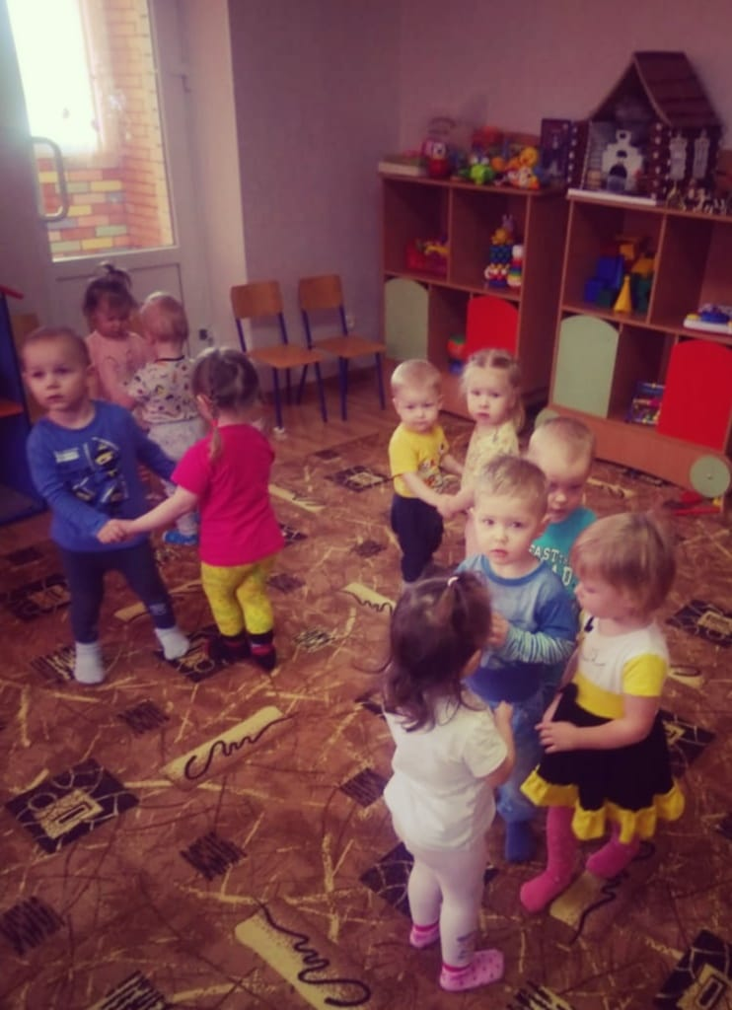
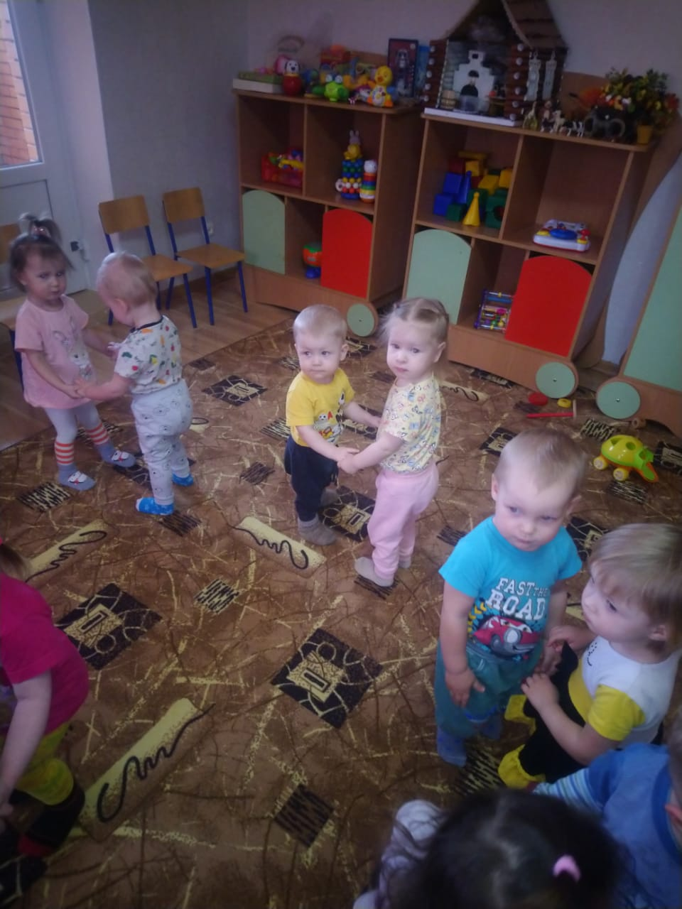

Консультация для родителей на тему:
«Моя семья – моя крепость»
Любовь – это встреча навсегда.
Мать – теплица любви.
Отец – открыватель возможностей.
Сердце матери – это бездна,
в глубине которой всегда найдётся прощение.
О. Бальзак.
Что такое семья? С чем можно сравнить радость обретения собственной семьи и горечь её потери? Можно ли прожить полноценную жизнь, не имея семьи? В чём видят своё детское счастье дети? На эти и другие вопросы пытается давать ответы человек в течение стольких тысячелетий, сколько существует сама планета Земля.
Вывод один: счастлив тот ребёнок, который растёт на благодатной семейной почве, согрет и защищён. Кого во все века считали и считают обиженным судьбой, самым обездоленным и достойным жалости? Сироту – человека по тем или иным причинам лишённого отца и матери. И нет напасти хуже, чем семейный разлад.
На первое место выходит семья – самое главное понятие для маленького человека, несоизмеримое ни с чем. Каждому человеку, маленькому и большому, нужны пища и сон, тепло и физическая безопасность. Но почему имея всё это, многие дети часто страдают? Ответ прост: мало человеку лишь удовлетворения его естественных потребностей. Ребёнку нужно, чтобы его любили, понимали и признавали; чтобы он чувствовал себя необходимым; чтобы рядом были отец и мать.
Старший дошкольный возраст характеризуется повышенной восприимчивостью к воспитательным воздействиям, что обусловлено такими возрастными особенностями, как доверчивость, подражательность, высокая познавательная активность, эмоциональность. Именно в этом возрасте возникают большие возможности для развития у детей духовно-нравственных чувств. В данной ситуации семья – главный источник воспитания ребёнка. В зависимости от того, как освоена и принята человеком мораль, в какой мере он соотносит свои убеждения и поведение с действующими моральными нормами и принципами, можно судить об уровне его нравственности. Иначе говоря, нравственность – это личностная характеристика, объединяющая такие качества и свойства, как доброта, порядочность, честность, правдивость, справедливость, трудолюбие, дисциплинированность, гуманность, регулирующие поведение человека. Поведение человека оценивается по степени соответствия определённым правилам. А этим правилам научиться ребёнок может в семье, члены которой соблюдают эти правила. Только добрый пример отца и матери может дать добрые всходы! Процесс становления личности и её духовно-нравственной сферы не может быть ограничен возрастными рамками. Он продолжается и видоизменяется всю жизнь. Но есть такие азы, без которых человек не может функционировать в обществе. И поэтому обучение этим азам необходимо осуществлять как можно раньше, чтобы дать ребёнку «путеводную нить» в среде семьи.
Итак, семья.
Очертим функциональный образ семьи.
Репродуктивная функция семьи заключается в воспроизводстве родителями новой жизни, в продолжение рода.
Хозяйственная функция в общественном производстве жизненных средств, необходимых для нормальной жизни семьи.
Воспитательная функция. Семья выступает как активный фактор формирования личности, его духовно-нравственной стороны. Уровень нравственности родителей, их жизненные планы и устремления, опыт социального общения старших, семейные традиции и обычаи, атмосфера родного дома часто имеют решающее значение в воспитании детей.
Функция общения. Общение родителей и детей имеет огромное значение для их интеллектуального, эмоционального, волевого, духовно-нравственного развития. Формирование таких качеств, как эмпатия, терпимость, сочувствие зависит от качества семейного общения. Дети, лишённые возможности общаться с родителями, характеризуются низким уровнем саморегуляции поведения, обладают повышенной чувствительностью ко всякому обращению к ним взрослого, испытывают трудности в отношениях со сверстниками.
Функция досуга и отдыха. Для ребёнка семья является организатором его отдыха. Она осуществляет содержательное наполнение досуга, приобщая детей к традициям семьи, художественной деятельности, самообразованию, труду, здоровому образу жизни.
Функция творческого развития. Семья предоставляет пространство для развития творческих сил и индивидуальных способностей, так, как в семье ребёнок наиболее свободен, окружён любовью и поддержкой.
Ядром всех отношений, которые царят в семье, является функция любви. Любовью должна быть наполнена жизнь ребёнка с самого рождения. Любовь матери – счастье, за которое не надо бороться, не надо никому доказывать, что ты достоин этой любви. Любовь предполагает принятие ребёнка таким, каков он есть, принятие всех его интересов, восприятие ребёнка всегда как части своего «я». Родитель должен «не сковывать, а освобождать, не подавлять, а возносить, не комкать, а формировать, не диктовать, а учить, не требовать, а спрашивать».
В родительском труде, как во всяком другом, возможны и ошибки, и сомнения, и временные неудачи, поражения, которые сменяются победами. Воспитание в семье – это та же жизнь, и наше поведение и даже наши чувства к детям сложны, изменчивы и противоречивы. К тому же родители не похожи друг на друга, как не похожи один на другого дети. Отношения с ребёнком, его духовно-нравственное становление глубоко индивидуально и неповторимо. Оно закладывается в семье, основывается на достойном примере родителей. Личности родителей играют существенную роль в жизни каждого маленького человека. Не случайно, что к родителям, особенно к матери, мы мысленно обращаемся в тяжёлую минуту жизни и в духовном, и в материальном мире. Вместе с тем чувства, окрашивающие отношения ребёнка и родителей, - это особые чувства, отличные от других эмоциональных связей. Специфика чувств, возникающих между детьми и родителями, определяется главным образом тем, что забота родителей необходима для поддержания самой жизни ребёнка. А нужда в родительской любви – поистине жизненно необходимая потребность маленького человеческого существа. Любовь каждого ребёнка к своим родителям беспредельна, безусловна, безгранична. Причём если в первые годы жизни любовь к родителям обеспечивает собственную жизнь и безопасность, то по мере взросления родительская любовь всё больше выполняет защиту и безопасность внутреннего, эмоционального, духовного мира ребёнка. Родительская любовь – источник и гарантия благополучия человека, поддержание телесного и душевного здоровья. Именно поэтому первой и основной задачей родителей является создание у ребёнка уверенности в том, что его любят и о нём заботятся. Никогда, ни при каких условиях у ребёнка не должно возникать сомнения в родительской любви. Самая естественная и самая необходимая из всех обязанностей родителей – это относиться к ребёнку в любом возрасте любовно и внимательно. Только при уверенности ребёнка в родительской любви и возможно правильное формирование психического мира человека, только на основе любви можно воспитать нравственность и развить духовность, только любовь способна научить любить.
Наши нынешние семьи совсем крохотные по меркам древних. А вот навести в такой семье порядок, удержать от бед и невзгод мы порой не умеем. А в результате страдают дети. Современный мир очень сложен, насыщен информационно, технически, научно. Но о самом главном мы, порой, забываем. Семья – это крепость для детей, защита, помощь, опора. Очень важно, чтобы она стала для ребёнка не просто формальным понятием. Издавна церковь и родители прививали молодым людям самые чистые и глубокие чувства к семейным узам, благословляли на брак духовно, с чистыми помыслами. Очень важно удержать эти понятия для молодых семей и прививать их нашим детям. Духовную нищету детской души можно восполнить только милостивой и сердечной родительской любовью. Такой живой и творческой любви нужно учиться всем, причём обучение родителей должно носить опережающий характер.
Возрождение России как национального и культурного единства невозможно без восстановления утраченной самобытной культуры. Семья всегда занимала одно из первых мест в традиции русской народной культуры. Семья – это первый коллектив, который даёт человеку представление о жизненных целях и ценностях. Именно здесь он получает уроки милосердия, послушания, покаяния, терпения и трудолюбия. От качества этих семейных уроков зависит духовно-нравственное здоровье не только самого маленького человека, но и нации в целом.

Уважаемые родители!
Просим Вас принять участие в анкетировании в рамках развития сотрудничества детского сада и семьи в области развития игровой деятельности детей.
1.Что наиболее важно, по Вашему мнению, для развития вашего ребёнка? (подчеркните нужное)
а) спорт
б) рисование
в) чтение книг
г) общение, игры
д) другое_______________________________________________
2.Какие игры предпочитает Ваш ребёнок? Какие игрушки для него наиболее интересны?_____________________________________
_______________________________________________________
3.Откуда, на Ваш взгляд, появляются игровые сюжеты ребёнка?
а) из игр детского сада
б) телевидения и компьютерных игр
в) другое
4.Чем преимущественно занимается Ваш ребёнок в свободное время?
а) играет
б) ходит за вами следом
в) гуляет на улице
г) другое_______________________________________________
5.Какая любимая игра у Вашего ребёнка?______________________
_______________________________________________________
6.Сколько времени проводит Ваш ребёнок за компьютером и телевизором в день?______________________________________
7.Предлагаете ли вы своему ребёнку игры своего детства? Какие?_________________________________________________
8.Играете ли вместе с ним?
а) да
б) нет
Благодарим за участие в анкетировании!

Памятка для родителей
«Правила семейного воспитания»
Уважаемые папы и мамы!
Вряд ли простой бумажный лист с памяткой сможет заставить вас по-иному взглянуть на общение с вашим ребенком. Но если вы — человек, который живет не только прошлым, но и настоящим, при этом старается заглянуть в будущее — эта памятка поможет вам сохранить тепло взаимоотношений с вашим ребенком. Повесьте ее в своем офисе, над своим рабочим столом и иногда анализируйте, насколько вы соответствуете требованиям и правилам этой памятки. А еще — иногда читайте строчки стихотворения, в котором выражена огромная просьба ребенка, желающего видеть своих родителей, таких родных и близких, хотя бы изредка! Не заменяйте живое общение с ним на ваши фотографии на его письменном столе!
1. Помните, что ваша семья и ваш ребенок - это самая большая ценность вашей жизни!
2. Не думайте о том, что семья никуда от вас не денется, не оставляйте её в списке своих «больших и важных » дел на «потом».
3. Внятно и доступно объясните своему ребенку, почему вы вынуждены работать с утра до ночи.
4. Познакомьте ребенка со своей работой. Пусть он почувствует, насколько важно и значимо ваше присутствие для многих людей, работающих вместе с вами.
5. Не жалуйтесь своему ребенку, рассказывая ему о вашей работе. Ожидая вас с работы, он не должен думать о том, как вам там плохо.
6. Рассказывайте ребенку о своих успехах и достижениях, демонстрируйте ему свою успешность.
7. Сделайте так, чтобы ваше общение с ребенком после возвращения домой было максимально интенсивным.
8. Не переносите ваши рабочие неурядицы на общение с собственным ребенком.
9. Старайтесь сделать вашу беседу с ребенком эмоциональной в положительном плане.
10.Интересуйтесь не только отметками в дневнике, постарайтесь оценить и узнать его душевное состояние, впечатления от прожитого дня, от общения с друзьями и сверстниками.
11.Если есть немного свободного времени, потратьте его на то, чтобы познакомиться и пообщаться с его друзьями и товарищами.
12.Не тратьте вечера на телевизор, необязательные телефонные звонки, уборки и стирки, лучше обнимите своего ребенка и пошепчитесь с ним о самом важном, дорогом и сокровенном и для него, и для вас!
13.Изучайте своего ребенка, знакомьтесь с его внутренним миром вовремя, бойтесь опоздать!
14.Не откупайтесь от своего ребенка подарками, например, за позднее возвращение домой или невыполненные обещания: пройдет немного времени, и он будет ждать не вас, а подарок.
15.Учите вашего ребенка традициям ожидания близких людей дома. Пусть это будет вашим красивым, теплым добрым ритуалом: красивая салфетка на столе, ароматный чай, уютный свет, приятная музыка и родители, которые входят в дом. Пройдет совсем немного времени и родители, заложившие такую традицию, сами будут также ожидать своих повзрослевших детей, чтобы пообщаться с ними...
16.Не обрывайте своего ребенка на полуслове, не спешите, дайте ему выговориться, постарайтесь внимательно выслушать его.
17.Не отталкивайте и не отмахивайтесь от него, дайте ему возможность обнять вас, прижаться к вам. Это дает ему эмоциональный заряд на новый день, новые встречи, дает ощущение счастья и уверенности в завтрашнем дне. Не лишайте ребенка этого ощущения!
18.Помните! Лишая своего ребенка радости общения с вами сегодня, вы лишаете себя общения с ними в старости!
Помните - бумерангу свойственно возвращаться!

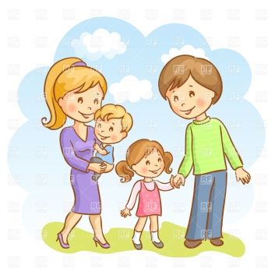
Консультация: Что такое для человека семья?
Это в первую очередь дом, когда он полон родных и любимых людей, где можно найти успокоение и поддержку, где тебя все любят и заботятся о тебе. Это тыл и фундамент, на котором строится вся жизнь. Все мы рождаемся в семье, а вырастая, создаем свою собственную. Для ребёнка семья - это среда, в которой складываются условия его физического, психического, эмоционального и интеллектуального развития. А любовь родителей - величайший и незаменимый источник духовного и эмоционального развития ребенка, его нравственных качеств, чувства уверенности в себе, позитивного восприятия мира.
Что такое семейные ценности?
Семья и семейные ценности – это два понятия, которые не могут существовать друг без друга. Семейные ценности теряют свое значение, если не будет семьи. А семья не имеет возможности существовать без основополагающих принципов, которые смогут сохранить ее целостность и духовное здоровье. Семейные ценности – это отношение человека к человеку, насыщенные любовью и заботой.
Члены семьи становятся близкими друг для друга, когда они ощущают чувство поддержки и заботы от своего партнера. Никакой союз невозможен без уважения и взаимопонимания партнеров. Так, взаимоотношения между супругами и между родителями и детьми достигают высокого уровня развития только при условии, когда каждая сторона понимает чувства, стремления и интересы другой. Честность и искренность являются залогом чистоты и прозрачности отношений между партнерами. Это касается обеих систем: муж – жена и родители – дети. Эти качества при своей максимальной выраженности порождают другой неотъемлемый атрибут счастливого дома – доверие. Доверие невозможно купить, ни за какие деньги, его можно с трудом заслужить и очень легко потерять.
Традиционные семейные ценности такие как: вера, верность, любовь, брак, уважение, доверие, взаимопомощь, доброта, понимание, святость материнства и продолжение рода– это далеко не полный, но основной список и современных семейных ценностей.
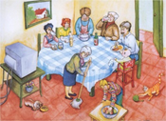
Для того чтобы сохранить семью как радость нашей жизни, необходимо в первую очередь на своем примере показать нашим детям, что она таковой и является на самом деле. Даже если кто-то из нас и не вырос именно в таких условиях, не смог впитать вместе с воспитанием настоящие ценности в отношениях, надо стараться друг для друга и делать этот мир лучше.
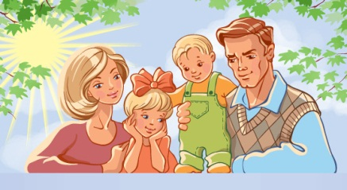
Именно родители формируют детскую картину мира, то, как ребенок впоследствии отнесется к себе, окружающим и жизни в целом - целиком и полностью зависит от родителей. Жизнь может представляться ребенку бесконечным праздником, увлекательным путешествием или скучной, неблагодарной и тяжелым трудом.
Стремление к семейному счастью и семейному благополучию находит выражение в создании семейных традиций. Семейные традиции - это духовная атмосфера дома, которую составляют распорядок дня, обычаи, уклад жизни и привычки его обитателей. Так, одни семьи предпочитают рано подниматься, завтракать на скорую руку, уходить на работу и встречаться вечером без расспросов и разговоров. В других семьях приняты совместные трапезы, обсуждение планов, появляется повышенное внимание к проблемам друг друга. Если большинство привычных семейных ритуалов будут нести не ограничения, а лишь радость и удовольствие, это укрепит в детях чувство целостности семьи, ощущение неповторимости собственного дома и уверенность в будущем.
Тот заряд внутреннего тепла и оптимизма, который несет в себе каждый из нас, приобретается в детстве, и чем он больше, тем лучше. Независимо от того, стараетесь ли вы сохранить старые домашние традиции, которые дороги вам или вашему мужу, или - пытаетесь придумать и привить семье нечто новое, помните, что детство формирует ребенка на всю жизнь. И главное в детстве - чтобы оно у ребенка было. Старайтесь знать меру: чрезмерно строгие правила, по которым живет семья, не оставляющие детям никакой «свободы маневра», перенапрягают детскую психику. Отсутствие же устойчивого домашнего уклада и предсказуемых домашних ритуалов, успокаивающих малыша своей непременной обязательностью, - передают ребенку ощущение незащищенности дома и шаткости вселенной.
Желаю тепла, света и уюта Вашему дому!

Консультация для родителей
на тему:
«Здоровая семья –
счастливый ребенок»
Счастливая семья — здоровый ребенок.
Семья – первая и самая важная ступень в формировании личности человека. Ничто не может сравниться по силе влияния на развитие и здоровье детей с огромной ролью семьи. Семейное воспитание глубоко индивидуально и безгранично. Оно затрагивает самые сокровенные стороны жизни детей, которые не могут быть затронуты общественным воспитанием. Эмоциональный мир, формирующийся в семье, становится фундаментом сферы социальных чувств личности. Воспитание ребенка не требует каких-то особых мероприятий. Малыш, точно губка, впитывает духовно-нравственную атмосферу семьи, выстраивает модель «взрослых» отношений, наблюдая образ жизни родителей. Поэтому, для гармоничного развития ребенка обязательно нужно личное счастье мам и пап, нужна гармоничная семья.
В счастливой семье намного чаще дети растут здоровыми. С этим утверждением не поспоришь. Существует четкая связь, которую видят и её можно проверить, между состоянием счастья и гармонии в семье и здоровьем ребенка. Мудрая пословица «В здоровом теле – здоровый дух» может читаться и в обратном порядке, подразумевая сильнейшую взаимосвязь тела и души
Счастье семьи чаще всего проявляется в отношениях в этой семье. Всем хорошо, уютно, тепло и интересно, любые трудности решаются сообща, благожелательность звучит в словах и видна в делах. О такой семье смело можно говорить — они счастливы. Здесь мирные и гармоничные отношения между супругами, детьми, родственниками, друзьями и коллегами. Ведь это 5 главных областей наших эмоциональных связей, которые являются очень значимыми для человека и больше всего влияют на наше самочувствие.
Учитывая факторы, влияющие на здоровье ребенка, можно сказать одно. «Да конечно исправить наследственность (то что уже дано природой, улучшить экологию отдельно взятая семья не в силах. Но уменьшить, или же совсем удалить из жизни ребенка, стрессы из вне, улучшить внутрисемейные отношения каждому родителю под силу. Задача родителей – сделать жизнь ребенка максимально комфортной с учетом всех психологических особенностей. Помните: поведение и здоровье малыша зависит от его реакции на семейные отношения. Возникает напряженная обстановка дома, проблемы на работе, которые вы несете домой, и почему-то ваше чадо жалуется на различные боли, а то и вовсе заболевает. Что это? Это психосоматические явления. Или говоря простым бытовым языком перенос душевного состояния в физическое, когда наше эмоциональное состояние вызывает нарушения функционирования различных органов нашего тела, ослабевая его защитные функции.
Малыши учатся жить, изучая и отражая наши отношения в том числе. Многие психологические проблемы и болезни взрослых – это наследство с младенческих времен. Пока ребенок настолько мал, что не в силах физически повлиять на ситуацию, он может лишь косвенным образом заявить о своем мнении.
Как заставить любимую маму чаще быть рядом, привлечь ее внимание? Самый действенный и доступный способ – это плач. Если плач не помогает и обстоятельства, по мнению малыша, усугубляются, он идет на крайние меры… заболевает. Цель достигнута. Мама рядом, такая ласковая и заботливая. По первому требованию берет на руки, все время делает какие-то процедуры – осуществляется такой желанный для малыша тактильный контакт. Из-за тревоги о здоровье ребенка мама от него не отходит, а он купается, наконец, в ее внимании.
Не стоит, конечно, кидаться в крайности и каждый случай простуды вменять себе как наказание за невнимательность к своему ребенку. Если сын наелся на прогулке вкусного снега, то это, безусловно, не от горя, а от любознательности.
Надо постараться ответить не на вопрос «чем болеет мой ребенок? », а на вопрос «почему он болеет? ».
Все ли в порядке с психологическим климатом в семье? Фразой «все болезни от нервов» уже никого не удивишь. Так почему же не уделить внимание стрессу самого беззащитного члена семьи? Конечно, проще накормить ребенка пилюлями, чем задуматься о том, что может его беспокоить, но это далеко не лучшее решение проблемы.
Идеальных семей, где каждый день все гладко и тихо, не бывает в природе. Усталость от работы, быстрого жизненного ритма, нервы на пределе, претензии супругов друг к другу растут и копятся. Все это приводит к семейным конфликтам. Когда в семье возникают конфликтные ситуации, которые сопровождаются затяжными обидами обоих супругов, это негативно сказывается на здоровье малыша. Настроение его подавленное, ухудшается сон и аппетит, а как следствие этого ослабление организма и болезнь.
Даже если по отношению к ребенку нет никаких негативных эмоций, малыш по мимике, по интонации понимает, что не все в порядке в его королевстве.
Чтобы улучшить психологический климат в семье, попробуйте следовать некоторым правилам, список которых каждая пара может дополнить по своему усмотрению.
• Обстоятельство времени, или своевременность «опасного» разговора. Если уж накипело и хочется высказаться по многим вопросам, подождите, пока малыш уснет. Эта передышка позволит вам немного остыть и более трезво взглянуть на ситуацию. Обсуждайте только то, что действительно требует немедленного решения. В какую школу пойдет ребенок, можно будет решить немного позже. Не перегружайте друг друга проблемами, которые не требуют срочного вмешательства.
• Обстоятельство места, или «спорьте на кухне». Соблюдайте простое правило – никаких криков над кроваткой. И уж, конечно, не стоит вырывать дитя из рук друг у друга, когда в очередной раз решите «расстаться навсегда». Оградите кроху от неприятных и, главное, непонятных для него зрелищ и звуков.
• Секретность переговоров, или «успокойтесь перед общением с ребенком». Безусловно, ребенок чувствует стресс родителей. Некоторые врачи даже утверждают, что с молоком ребенку поступает информацию о душевном состоянии матери. Если маме плохо, ребенку тревожно. Но можно максимально снизить вредное влияние на малыша. Несколько глубоких вдохов, улыбка своему отражению в зеркале, и вперед – в детскую.
Конечно, создавая эмоционально комфортные условия нахождения и развития ребенка в семье мы можем улучшить здоровье ребенка, но также очень важна крепкая эмоциональная связь ребенка со своей мамой. Каждая мама способна помочь ребенку справиться даже с тяжелой болезнью. Она может дать ребенку установку на счастье - и он станет счастливым и здоровым человеком.
Но как передать малышу свою любовь? Специалисты считают: прежде всего взглядом и прикосновениями. Как можно чаще с любовью смотрите в глаза ребенка, поглаживайте, прижимайте, подкидывайте, шутливо с ним возитесь.
И еще огромное значение для ребенка - имеет мамин голос. Если мама предъявляет к ребенку много претензий, распекает, что он не такой, как хотелось бы, ребенку как бы задается программа неудач и болезней. И наоборот: если этот голос постоянно одобряет, поддерживает, дает установку на счастье, здоровье, то все его процессы приходят в норму. Именно на этом механизме построена методика известного детского психиатра профессора Бориса Зиновьевича Драпкина «Мама-терапия»
Фразы, которые надо произносить, - не случайные. Каждое слово - продуманное и проверенное. Базовая часть внушения, состоящая из 4 блоков, полезна любому ребенку, даже самому здоровому и счастливому.
1-й блок - "витамин материнской любви": с помощью этих слов мама изливает свою любовь на ребенка.
"Я тебя очень-очень сильно люблю. Ты самое дорогое и родное, что у меня есть. Ты моя родная частичка, родная кровинушка. Я без тебя не могу жить. Я и папа тебя очень сильно любим".
2-й блок - установка на физическое здоровье. При легких недомоганиях одна эта "мама-терапия" может излечить без всяких лекарств.
"Ты сильный, здоровый, красивый ребенок, мой мальчик (девочка). Ты хорошо кушаешь и поэтому быстро растешь и развиваешься. У тебя крепкие, здоровые сердечко, грудка, животик. Ты легко и красиво двигаешься. Ты закаленный, редко и мало болеешь".
3-й блок - установка на нервно-психическое здоровье, нормальное психическое развитие.
"Ты спокойный мальчик (девочка). У тебя хорошие крепкие нервы. Ты терпеливый, ты добрый, ты общительный. Ты умный. У тебя хорошо развивается головка. Ты все хорошо понимаешь и запоминаешь. У тебя всегда хорошее настроение, и ты любишь улыбаться. Ты хорошо спишь. Ты легко и быстро засыпаешь, ты видишь только хорошие добрые сны. Ты хорошо отдыхаешь, когда спишь. У тебя хорошо и быстро развивается речь".
4-й блок отражает народную мудрость. Издревле мама брала больного ребенка, прижимала к себе и своей внутренней силой очищала его от недуга: "Отдай мне свою болезнь! "
"Я забираю и выбрасываю твою болезнь и твои трудности. (Далее мама называет конкретные проблемы ребенка.) Я забираю и выбрасываю твой плохой сон (если ребенок плохо спит). Я забираю и выбрасываю твои страшные сны. Я забираю и выбрасываю твою плаксивость. Я забираю и выбрасываю твою нелюбовь к еде. (И заключительная фраза на мажоре.) Я тебя очень-очень сильно люблю".
Лучше всего заниматься новой методикой, когда ребенок спит. Он прекрасно запомнит, что мама говорила ночью. Итак, через 20-30 минут после того как малыш заснул, садитесь к его кровати и проговаривайте каждую фразу. В конце можно использовать легкое прикосновение к малышу или поцелуй.
Делайте это каждый день: время - зависит от состояния ребенка. Ни высокая температура, ни другие проявления болезни противопоказаниями не являются. А вот если сама мама не в форме - заболела, взвинчена, - сеанс лучше отменить.
Даже оградив ребенка от эмоционального дискомфорта мы не в силах изменить все вредно влияющие факторы. Дети могут болеть. Как же облегчить их страдания, ускорить выздоровления. Можно использовать Мама-терапию. Кроме использование данной терапии, можно использовать лечение игрой. Это не только поднимет жизненный тонус больного ослабленного ребенка, но и поможет вам эмоционально сблизиться с ним.
Часто дети бывают не настолько здоровы, чтобы выйти на улицу и поиграть, и не настолько больны, чтобы оставаться в постели. В таком состоянии ребенок чувствует себя плохо не только потому, что болен, но и потому, что ему скучно. Постоянное сидение перед телевизором утомляет его, и он начинает хандрить. Плохое настроение может распространяться на других членов семьи быстрее, чем инфекция.
Есть много способов заставить работать мысли и воображение больного ребенка. Не позволяйте ему становиться пассивным и безучастным, если он может занять и развлечь себя. (Конечно, если ребенок болен серьезно, ему необходим покой и сон.) Полезный совет: если вашему ребенку захочется что-нибудь мастерить лежа в постели, дайте ему широкий поднос или крышку от большой коробки и еще подложите под них старое полотенце или простыню, чтобы не запачкать постель. Кроме игр в которые вы всегда играете дома существуют специализированные игры которые направленны на оздоровление детей при каком-то конкретном заболевании. В результате использования лечебных игр мы не только лечим детей, но и способствуем всестороннему, гармоничному физическому и умственному развитию, формированию необходимых навыков, координации движений, ловкости и меткости. Игры, проведенные на свежем воздухе, закаливают организм, укрепляют иммунитет. Во время игры часто возникают неожиданные, смешные ситуации. Это вызывает искреннюю радость и у детей, и у родителей. Непринужденная веселая атмосфера не дает ребенку "уйти" в болезнь, позволяет родителям проявить к нему больше внимания и увеличивает совместное общение с детьми в атмосфере любви и заботы. Это является мощнейшим терапевтическим фактором.
Я верю. Что при большом желании и труде в каждой семье можно создать обстановку, в которой дети будут здоровыми, даже если ваша семья неполная.

